泰山学院学生会组织改革情况

为落实共青团中央、教育部、全国学联联合下发的《关于推动高校学生会（研究生会）深化改革的若干意见》，接受广大师生监督，现将我校截至2021年12月学生会改革情况公开如下。
- 改革自评表
校级学生会组织情况
项目 |  |  |  |  |  |  |  |  |  |  | 评估结论 |  |  | 备注
1. 坚持全心全意服务同学，聚焦主责主业开展工作。未承担宿舍管理、校园文明纠察、安全保卫等行政职能。 |  |  |  |  |  |  |  |  |  |  | 是  □否
2. 工作机构架构为“主席团+工作部门”模式，未在工作部门以上或以下设置“中心”、“项目办公室”等常设层级。 |  |  |  |  |  |  |  |  |  |  | 是  □否
3. 工作人员不超过40人，学生人数较多、分校区较多的高校不超过60人。 |  |  |  |  |  |  |  |  |  |  | 是  □否 |  |  | 实有40人
- 主席团成员不超过5人。 |  |  |  |  |  |  |  |  |  |  | 是  □否 |  |  | 实有 5 人
- 工作部门不超过6个。 |  |  |  |  |  |  |  |  |  |  | 是  □否 |  |  | 实有 6个
6. 除主席、副主席（轮值执行主席）、部长、副部长、干事外未设其他职务。 |  |  |  |  |  |  |  |  |  |  | 是  □否
7. 工作人员为共产党员或共青团员。 |  |  |  |  |  |  |  |  |  |  | 是  □否
8. 工作人员中除一年级新生外的本专科生最近1个学期/最近1学年/入学以来三者取其一，学习成绩综合排名在本专业前30%以内，且无课业不及格情况；研究生无课业不及格情况。 |  |  |  |  |  |  |  |  |  |  | 是  □否
9. 主席团候选人均由学院（系）团组织推荐，经学院（系）党组织同意，校党委学生工作部门和校团委联合审查后，报校党委确定；校级学生会组织工作部门成员均由学院（系）团组织推荐，经校党委学生工作部门和校团委审核后确定。 |  |  |  |  |  |  |  |  |  |  | 是  □否
10. 主席团由学生代表大会（非其委员会、常务委员会、常任代表会议等）选举产生。 |  |  |  |  |  |  |  |  |  |  | 是  □否
11. 按期规范召开学生（研究生）代表大会。 |  |  |  |  |  |  |  |  |  |  | 是  □否 |  |  | 召开日期为：  12月7日
12. 校级学生（研究生）代表大会代表经班级团支部推荐、学院（系）组织选举产生。 |  |  |  |  |  |  |  |  |  |  | 是  □否
13. 开展了春、秋季学生会组织工作人员全员培训。 |  |  |  |  |  |  |  |  |  |  | 是  □否
14. 组建以学生代表为主，校党委学生工作部门、校团委等共同参与的校级学生会组织工作人员评议会；主席团成员和工作部门负责人每学期向评议会述职。 |  |  |  |  |  |  |  |  |  |  | 是  □否
15. 学生会组织工作人员参加评奖评优、测评加分、推荐免试攻读研究生等事项时，依据评议结果择优提名，未与其岗位简单挂钩。 |  |  |  |  |  |  |  |  |  |  | 是  □否
16. 学生会组织的建设纳入了学校党建工作整体规划；党组织定期听取学生会组织工作汇报，研究决定重大事项。 |  |  |  |  |  |  |  |  |  |  | 是  □否
17. 明确1名校团委专职副书记指导校级学生会组织；聘任校团委专职副书记或干部担任校级学生会组织秘书长。 |  |  |  |  |  |  |  |  |  |  | 是  □否
二级学生会组织情况
项目 |  |  |  |  |  |  |  |  |  |  | 符合标准学生会组织数量 |  |  |  | 备注
1. 坚持全心全意服务同学，聚焦主责主业开展工作。未承担宿舍管理、校园文明纠察、安全保卫等行政职能。 |  |  |  |  |  |  |  |  |  |  | 15
2. 工作机构架构为“主席团+工作部门”模式，未在工作部门以上或以下设置“中心”、“项目办公室”等常设层级。 |  |  |  |  |  |  |  |  |  |  | 15
3. 工作人员不超过30人。 |  |  |  |  |  |  |  |  |  |  | 15
4. 主席团成员不超过3人。 |  |  |  |  |  |  |  |  |  |  | 15
5. 除主席、副主席（轮值执行主席）、部长、副部长、干事外未设其他职务。 |  |  |  |  |  |  |  |  |  |  | 15
6. 工作人员为共产党员或共青团员。 |  |  |  |  |  |  |  |  |  |  | 15
7. 工作人员中除一年级新生外的本专科生最近1个学期/最近1学年/入学以来三者取其一，学习成绩综合排名在本专业前30%以内，且无课业不及格情况；研究生无课业不及格情况。 |  |  |  |  |  |  |  |  |  |  | 15
8. 主席团由学生（研究生）代表大会（非其委员会、常务委员会、常任代表会议等）或全体学生（研究生）大会选举产生。 |  |  |  |  |  |  |  |  |  |  | 15
9. 按期规范召开学生（研究生）代表大会或全体学生（研究生）大会。 |  |  |  |  |  |  |  |  |  |  | 15
10. 开展了春、秋季学生会组织工作人员全员培训。 |  |  |  |  |  |  |  |  |  |  | 15
11. 工作人员参加评奖评优、测评加分、推荐免试攻读研究生等事项时，依据评议结果择优提名，未与其岗位简单挂钩。 |  |  |  |  |  |  |  |  |  |  | 15
12. 党组织定期听取学生会组织工作汇报，研究决定重大事项。 |  |  |  |  |  |  |  |  |  |  | 15
13. 明确1名团组织负责人指导院级学生会组织；聘任团委老师担任院级学生会组织秘书长。 |  |  |  |  |  |  |  |  |  |  | 15
具体情况
二级学生会组织 | 符合标准情况（请填写是/否）
 | 1 | 2 | 3 | 4 | 5 |  | 6 | 7 | 8 | 9 |  | 10 | 11 |  |  | 12 | 13
文学与传媒学院学生会 | 是 | 是 | 是 | 是 | 是 |  | 是 | 是 | 是 | 是 |  | 是 | 是 |  |  | 是 | 是
马克思主义学院学生会 | 是 | 是 | 是 | 是 | 是 |  | 是 | 是 | 是 | 是 |  | 是 | 是 |  |  | 是 | 是
历史学院学生会 | 是 | 是 | 是 | 是 | 是 |  | 是 | 是 | 是 | 是 |  | 是 | 是 |  |  | 是 | 是
数学与统计学院学生会 | 是 | 是 | 是 | 是 | 是 |  | 是 | 是 | 是 | 是 |  | 是 | 是 |  |  | 是 | 是
信息科学技术学院学生会 | 是 | 是 | 是 | 是 | 是 |  | 是 | 是 | 是 | 是 |  | 是 | 是 |  |  | 是 | 是
物理与电子工程学院学生会 | 是 | 是 | 是 | 是 | 是 |  | 是 | 是 | 是 | 是 |  | 是 | 是 |  |  | 是 | 是
化学化工学院学生会 | 是 | 是 | 是 | 是 | 是 |  | 是 | 是 | 是 | 是 |  | 是 | 是 |  |  | 是 | 是
外国语学院学生会 | 是 | 是 | 是 | 是 | 是 |  | 是 | 是 | 是 | 是 |  | 是 | 是 |  |  | 是 | 是
旅游学院学生会 | 是 | 是 | 是 | 是 | 是 |  | 是 | 是 | 是 | 是 |  | 是 | 是 |  |  | 是 | 是
体育学院学生会 | 是 | 是 | 是 | 是 | 是 |  | 是 | 是 | 是 | 是 |  | 是 | 是 |  |  | 是 | 是
艺术学院学生会 | 是 | 是 | 是 | 是 | 是 |  | 是 | 是 | 是 | 是 |  | 是 | 是 |  |  | 是 | 是
经济管理学院学生会 | 是 | 是 | 是 | 是 | 是 |  | 是 | 是 | 是 | 是 |  | 是 | 是 |  |  | 是 | 是
教师教育学院学生会 | 是 | 是 | 是 | 是 | 是 |  | 是 | 是 | 是 | 是 |  | 是 | 是 |  |  | 是 | 是
生物与酿酒工程学院学生会 | 是 | 是 | 是 | 是 | 是 |  | 是 | 是 | 是 | 是 |  | 是 | 是 |  |  | 是 | 是
机械与建筑工程学院学生会 | 是 | 是 | 是 | 是 | 是 |  | 是 | 是 | 是 | 是 |  | 是 | 是 |  |  | 是 | 是
问题不足  （选填） | 1、工作方面：工作效率不高，工作时间的掌控能力和工作质量的把握能力仍需要提高，工作缺乏逻辑性和条理性，工作能力有待提高，学生干部的创新精神和能力发挥的不充分；  2、理论学习方面：学生干部理论学习不全面，未能深入学习，理论水平不高；  3、素质拓展方便：“挑战杯”积极参与的氛围不够浓厚，“第二课堂成绩单”建设有待加强。
改进建议  （选填） | 1、持续推进学生干部队伍建设、严格监督执行学生组织管理的规章制度和管理办法，继续推进落实对学生干部的量化考核监督，提升学生干部素养和工作创新能力，增强学生干部工作能力和担当意识；  2、建立健全团学组织工作制度，定期开展学生干部骨干培训、青马工程和主题团日活动，提升学生干部理论水平和工作能力，深化团学组织改革，提升团学组织“三力一度”，深化构建党委领导下的“一心双环”团学组织格局，推动学生会发展；  3、积极营造参与“挑战杯”、“互联网+”等大赛的氛围，加强对活动的宣传和参赛指导，提升学生的活动参与度；进一步落实“第二课堂成绩单”制度，推动工作的规范化、课程化、制度化，提升“第二课堂成绩单”的公信力。
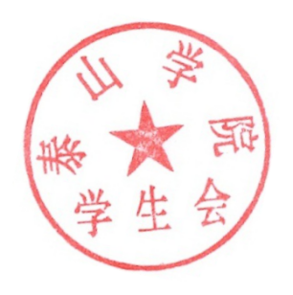  校级学生会组织意见  以上情况属实  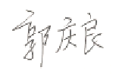  盖章：  负责人签名： 2021年11月30日 |  |  |  |  |  | 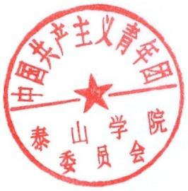  学校团委意见  以上情况属实  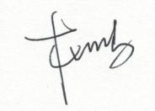  盖章：  负责人签名： 2021年11月30日
核查（复评）工作组意见  （未被核查（复评）学生会组织不需填写）  □ 以上情况属实  盖章：  负责人签名： 年 月 日 |  |  |  |  |  | 省级学联秘书处意见  （未被核查（复评）学生会组织不需填写）  □ 以上情况属实  盖章：  负责人签名： 年 月 日

二、《泰山学院学生会章程》
泰山学院学生会章程
（修正案草案）
第一章 总 则
第一条 泰山学院学生会（简称“校学生会”，英文译名为“Students’ Union Of TaiShan University”）是泰山学院全校性的学生群众组织。
第二条 本会按照民主集中制的组织原则，接受泰山学院党委的领导和泰山学院团委的指导，依据国家法律法规、学校规章制度和本组织章程，充分依靠全校广大同学独立自主地开展工作。
第三条 本会承认《中华全国学生联合会章程》、《山东省学生联合会章程》和《泰安市学生联合会章程》，并作为团体会员，参加山东省学生联合会和泰安市学生联合会，接受省学联对泰山学院学生会的工作指导。
第四条 本会坚持巩固和完善党领导下的“一心双环”团学组织格局，以团委为核心和枢纽，以学生会为学生自我教育、自我管理、自我服务、自我监督的主体组织，以学生社团及相关学生组织为外围延伸。
第五条 本会全面贯彻执行党的教育方针，发挥联结学校和同学之间的沟通纽带作用，全心全意为广大同学服务，促进同学全面素质的提高，引导和带领同学成长为新时代合格的建设者和接班人。
第六条 本会的基本定位和职能是：
（一）坚持党的基本路线，引导同学认真学习马克思列宁主义、毛泽东思想、邓小平理论、“三个代表”重要思想、科学发展观和习近平新时代中国特色社会主义思想， 引领同学坚定理想信念，引导同学树立正确的世界观、价值观和人生观，不断提高同学们政治素质和思想觉悟。
（二）充分发挥联结学校与广大同学之间的桥梁纽带作用，代表和维护同学正当权益，及时了解和反映广大同学的愿望和要求，帮助同学解决实际困难，保证同学与学校的沟通渠道畅通。
（三）促进同学养成优良学风，服务同学创新创业。组织同学参加社会实践活动和社会服务活动，开展课外科技、文化、体育等健康有益的各种活动，努力实现自我服务、自我教育、自我管理、自我监督。
（四）规范学生干部的产生和配备，强化学生干部的群众意识、责任意识和奉献意识，以实际行动做广大同学的表率。
（五）加强和发展与兄弟院校的有益交流和友好关系，促进学生会工作开展。
第二章 会 员
第七条 凡取得泰山学院学籍的全日制在校学生，承认学生会章程，均为本会会员。
第八条 会员的基本权利和义务：
（一）有权对学生会工作进行监督，提出建议、质询和批评。
（二）有权参加学生会开展的各种活动。
（三）享有平等的选举权、被选举权及学生会章程所规定的其他各项权利。
（四）遵守学生会章程，执行相关决议，完成各项任务。
第三章 权力机构
第九条 泰山学院学生代表大会是本会的高权力机关。学代会每年举行一次，由常设代表会议负责召集。 如遇特殊情况，经常设代表会议以三分之二多数通过并经学校党委批准，可以提前或延期召开学生代表大会。
第十条 学生代表大会的职权是：
（一）听取、审议和批准上届学生会工作报告及其他文件。
（二）讨论和决定新一届学生会工作的重大问题。
（三）修改和通过学生会章程。
（四）选举产生新一届学生会委员会委员。
（五）讨论代表提案，向学校和学生会工作提出建议和意见，必要时作出相应决议。
（六）讨论和决定应当由学代会议决的其它重大事项。
第十一条 泰山学院学生会委员会是泰山学院学生会在全校学生代表大会闭会期间的常设机构，由全校学生代表大会选举产生。在不召开学生代表大会的年度，每年至少召集一次专门会议。其职权为：
1.监督评议学生会工作。
2.检查学生会章程和工作条例等实施情况。
3.听取审议学生会工作报告。
4.选举学生会主席团成员。
5.选举决定主席团组成人员调整等重大事项。
第四章 执行机构
第十二条 本会设立主席团，主席团成员原则上不超过5人，主席团成员由泰山学院学生会委员会选举产生。主席团作为学生会工作领导机构负责学生会的日常工作，并向学生代表大会及学生会委员会负责并定期报告工作。其中执行主席负责全面主持学生会的日常工作，其他主席团成员除协助执行主席处理学生会的日常事务外，分管各个职能部门的相关工作。
本会聘任团委专职干部担任秘书长。
第十三条 本会遵循按需设置、合理高效的原则，扁平化改革职能部门设置，减少管理层次，提升管理效能。在职能部门分工基础上实施项目化模式。
本会设办公室、纪检部、文体部、实践拓展部、权益部、外联部。职能部门根据需要可适当调整。各职能部门设主要负责人2-3名，干事若干，原则上部门总人数不超过6人。校学生会的骨干成员，原则上不得超过联系服务学生总人数的1%。
第十四条 学校团委和学校有关职能部门指导下的其他校级学生组织，可纳入泰山学院学生会，作为直属机构(副主席单位)管理，在学校团委和学校有关职能部门的指导下独立开展工作，其主要负责人，可作为泰山学院学生会主席团的成员。
第十五条 成立专门工作机构或部门，负责开展代表和维护广大同学合法权益的日常工作。在校团委指导下，与相关公益律师机构、法律援助机构建立经常性联系，为权益受到侵害的同学提供法律咨询和法律援助。
第十六条 建立日常调研机制，搭建网络新媒体平台，及时收集、听取涉及广大同学切身利益和普遍诉求的问题，及时反馈学校党政部门，切实推动问题解决。
第十七条 设立“校领导接待日”、“职能部门交流会”等机制。校级学生会组织应合理参与学校在涉及教育教学、后勤管理、学生奖惩等同学关切事务的决策、管理和评价工作。
第十八条 建设“网上学生会”，主导引领思想和风尚；建立各项规章制度，每年至少 1 次通过集中会议或书面形式，向学生代表大会或常设机构报告工作情况；建立广大同学对学生会组织工作的评价机制；建立实名认证的官方微博、微信账号等新媒体平台，加强直接联系服务同学的力度，接受广大同学监督。
第五章 基层组织
第十九条 二级学院学生会（简称“学院学生会”）是泰山学院学生会的二级学院组织，接受所在学院党组织和校学生会的双重领导，并接受所在学院团组织的指导。
第二十条 学院学生代表大会（简称“学院学代会”）原则上每学年召开一次。
第二十一条 学院学生会主席由学院学代会民主选举产生。
第二十二条 学院学生会工作人员一般为20-30人，主席团成员不超过3人。学院学生会主席团成员应民主选举产生，并征得学院党委同意后，报校学生会备案。学院学生会的组织机构、职责权限、工作程序原则上与校学生会对应。
第二十三条 学院学生会人事变动应及时向校学生会申报备案。
第二十四条 学院学生会的工作组织程序由各学院参照本章程的原则制定，必要时可设立相应的民主监督机构。
第二十五条 校学生会有责任领导、协助各学院学生会开展工作，学院学生会有义务及时向校学生会汇报情况。校级学生会组织每年至少 1 次通过集中会议或书面形式听取学院学生会组织工作情况和意见建议的制度。建立完善校级、院级学生会组织工作考核机制。
第六章 学生骨干
第二十六条 泰山学院学生会全体学生干部是全校学生中的骨干力量。泰山学院学生会要深化学生干部的健康成长教育，努力打造信念坚定、品学兼优、朝气蓬勃、心系同学的学生骨干队伍。
学生骨干要发挥示范作用，带头遵守学校各项规章制度，带头刻苦学习，带头维护学校教学秩序和同学学习生活环境；时刻牢记自身就是学生，始终心系广大同学，密切联系广大同学，全心全意为同学服务，广泛听取同学意见建议，主动开展自我批评，做到谦虚谨慎、不骄不躁；不断强化群众意识、责任意识、奉献意识，坚决抵制“官僚主义”倾向，以实际行动做好广大同学的表率，赢得广大同学的信赖。
第二十七条 泰山学院学生会要逐步建立健全学生骨干选拔制度，规范学生骨干选拔标准和程序。主要学生骨干候选人必须符合政治合格、学习优秀、品德良好、作风过硬、群众基础好等标准，面向广大同学进行选拔，选拔过程公开透明、公平竞争，确保广大同学知情权、参与权，选拔结果进行公示，接受广大同学监督。
第二十八条 泰山学院学生会要逐步建立健全评价考核制度。主要学生干部名单及联系方式应予以公布；针对学生骨干特别是主要学生骨干，从政治素质、道德品质、知识学习、履职能力、纪律作风等维度设置评价考核指标，广泛吸纳广大同学参与，评价考核意见作为学生干部任免的重要依据。
第二十九条 泰山学院学生会要逐步建立学生骨干退出机制。对于无法正常完成学业的、考核不合格的、违纪违法的以及其他无法正常履行职责的学生骨干，应按照规定和程序予以劝退、免职或罢免。
第三十条 优化学生干部培养机制。学生干部必须参加“青年马克思主义者培养工程”、“社会主义核心价值观培育工程”等培训课程，提升领导力和履职能力。
第三十一条 学生干部必须遵守《学生会干部自律公约》、《泰山学院学生干部管理条例》，恪守学生本分，牢记泰山学院学生会宗旨，永葆理想主义情怀，扎扎实实做事，营造平等氛围，摒弃庸俗习气。牢记自己的首要身份是学生，牢记学生会的本质是群众工作，坚决反对“官”本位思想和作风，彼此互相帮助、平等相待，不追求头衔、不装腔作势。建设充满朝气、干净纯粹的组织文化，不吃吃喝喝、贪图玩乐、讲求排场，克服利己思想，坚决抵制社会不良习气侵蚀。
第七章 经 费
第三十二条 学生会经费来源于学校专项工作经费、符合国家及学校规定的相关单位辅助经费、符合国家及学校规定的公益捐赠和校友捐赠、经学校批准的商业赞助等方式筹集。要在学校团委的指导下，学生会必须依据经费管理制度，厉行节约，公开透明，加强监督，定期向学生代表大会或其常设机构报告经费使用情况。
第三十三条 泰山学院学生会所有财务帐目均接受泰山学院财务制度的审核。
第八章 附 则
第三十四条 本章程需经学生代表大会到会代表的三分之二以上多数表决通过后方可生效。
第三十五条 本章程的修改需经学生代表大会到会代表的三分之二以上多数表决通过。
第三十六条 本章程由泰山学院学生会解释，由泰山学院学生代表大会审议通过后正式实施。
三、校级组织工作机构组织架构图
主席团 共5人
外联
部

共
5
人
权益部

共
5
人
实践拓展
部

共
6
人
文体部

共
6
人
纪检部

共
6
人
办公室

共
7
人
四、校级组织工作人员名单
序 号 | 姓 名 | 政治面貌 | 院系 | 年级 | 最近1个学期/最近1学年/入学以来学习成绩综合排名（一年级新生、研究生不需填写） | 是否存在课业不及格情况 | 院系、班级学生工作经历
1 | 陈 莉 | 共青  团员 | 机械与建筑工程学院 | 2019级 | 8，2/49 | 否 | 院学生会创新创业部部长
2 | 齐瑜瑜 | 共青  团员 | 艺术  学院 | 2019级 | 1，2/40 | 否 | 院学生会主席团
3 | 刘钰栋 | 共青  团员 | 体育  学院 | 2019级 | 5，7/24 | 否 | 班长
4 | 张文泽 | 共青  团员 | 经济管理学院 | 2019级 | 11，8/38 | 否 | 院学生会副主席、班长
5 | 王嘉璇 | 中共预备党员 | 马克思主义  学院 | 2019级 | 6，5/35 | 否 | 院学生会副主席、班长
6 | 张美仑 | 共青  团员 | 机械与建筑工程学院 | 2020级 | 12，6/40 | 否 | 学习委员，院学生会青年权益部干事
7 | 谢伊雯 | 共青  团员 | 历史  学院 | 2020级 | 7，8/33 | 否 | 团支书
8 | 马雪雯 | 共青  团员 | 文学与传媒  学院 | 2020级 | 11，14/49 | 否 | 院学生会宿管部干事
9 | 王玉婷 | 共青  团员 | 数学与统计  学院 | 2020级 | 10，8/39 | 否
10 | 董海钰 | 共青  团员 | 化学化工学院 | 2020级 | 2，2/40 | 否 | 团支书，院学生会宣传部副部长
11 | 陈积第 | 共青  团员 | 艺术  学院 | 2020级 | 1，5/20 | 否 | 班长 院学生会艺体部副部长
12 | 王兴隆 | 共青  团员 | 体育  学院 | 2020级 | 2，3/25 | 否 | 班长 院学生会学习部部长
13 | 宋姿莹 | 共青  团员 | 生物与酿酒工程学院 | 2020级 | 7,5/36 | 否 | 院宿管部干事， 宿管委员
14 | 杨 晨 | 共青  团员 | 机械与建筑工程学院 | 2020级 | 11，7/31 | 否 | 院社会实践部副部长，班级团支书
15 | 孙 蔚 | 共青  团员 | 化学化工学院 | 2020级 | 3,2/39 | 否 | 院就业实习部副部长，班级团支书
16 | 邵佳一 | 共青  团员 | 马克思主义  学院 | 2020级 | 9，10/36 | 否 | 院文体部副部长
17 | 宋雪晗 | 共青  团员 | 数学与统计  学院 | 2020级 | 7，3/40 | 否 | 学习委员
18 | 蒲泉程 | 共青  团员 | 体育  学院 | 2020级 | 4，4/15 | 否 | 院学生会宿管部部长
19 | 郎鑫磊 | 共青  团员 | 机械与建筑工程学院 | 2021级 |  |  | 院创新创业部干事，班文艺委员兼红色委员
20 | 迟俊彦 | 共青  团员 | 数学与统计学院 | 2021级 |  |  | 院学习部志愿者
21 | 王灵慧 | 共青  团员 | 历史学院 | 2021级 |  |  | 班级宿管委员
22 | 朱佳洁 | 共青  团员 | 数学与统计学院 | 2021级
23 | 潘杰森 | 共青  团员 | 数学与统计学院 | 2021级
24 | 黄锦宇 | 共青  团员 | 机械与建筑工程学院 | 2021级 |  |  | 班级宿管委员
25 | 白丹丹 | 共青  团员 | 化学化工学院 | 2021级
26 | 何瑞 | 共青  团员 | 物理与电子工程学院 | 2021级 |  |  | 班级心理委员
27 | 滕晓晗 | 共青  团员 | 生物与酿酒工程学院 | 2021级
28 | 王欣茹 | 共青  团员 | 艺术学院 | 2021级 |  |  | 院艺体部干事
29 | 褚云天 | 共青  团员 | 机械与建筑工程学院 | 2021级
30 | 谢梦杰 | 共青  团员 | 物理与电子工程学院 | 2021级
31 | 李昱璞 | 共青  团员 | 艺术学院 | 2021级 |  |  | 院纪检部干事，班级班长
32 | 孙洋 | 共青  团员 | 生物与酿酒工程学院 | 2021级
33 | 张鑫 | 共青  团员 | 机械与建筑工程学院 | 2021级 |  |  | 院社会实践部预备干事
34 | 余孟暄 | 共青  团员 | 数学与统计学院 | 2021级 |  |  | 班生活委员兼心理委员
35 | 刘宏泰 | 共青  团员 | 机械与建筑工程学院 | 2021级 |  |  | 院社会实践部干事
36 | 张梓琨 | 共青  团员 | 马克思主义学院 | 2021级 |  |  | 院文体部干事，班文体委员
37 | 邢耀威 | 共青  团员 | 物理与电子工程学院 | 2021级 |  |  | 院宣传部干事
38 | 邵金泽 | 共青  团员 | 生物与酿酒工程学院 | 2021级
39 | 张姿璇 | 共青  团员 | 数学与统计学院 | 2021级
40 | 陈存武 | 共青  团员 | 机械与建筑工程学院 | 2021级 |  |  | 勤工助学部干事
五、校级组织主席团成员候选人产生办法及选举办法
（略）
六、校级学生代表大会召开情况
12月7日于泰山学院国际交流中心，代表数量180人
主要议程：
（一）听取并审议上一届学生会的工作报告；
（二）选举第新一届学生会主席团成员；
（三）选举产生新一届学生会常设机构。
宣传报道链接：
https://www.tsu.edu.cn/2021/1213/c321a69814/page.htm
https://mp.weixin.qq.com/s/89QgRrttM7L1ffxNqVHxMg
现场照片
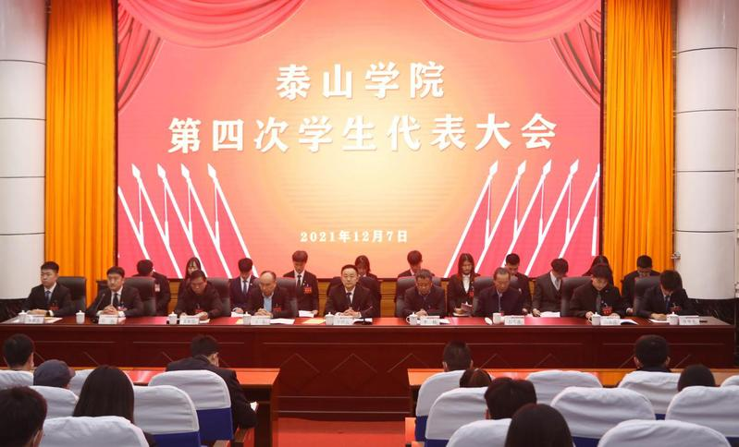

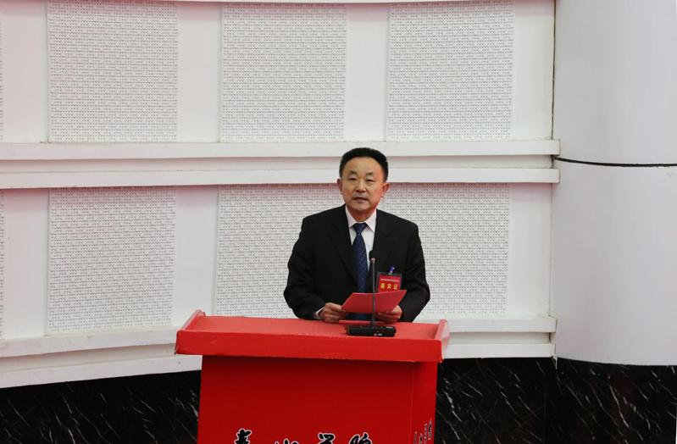
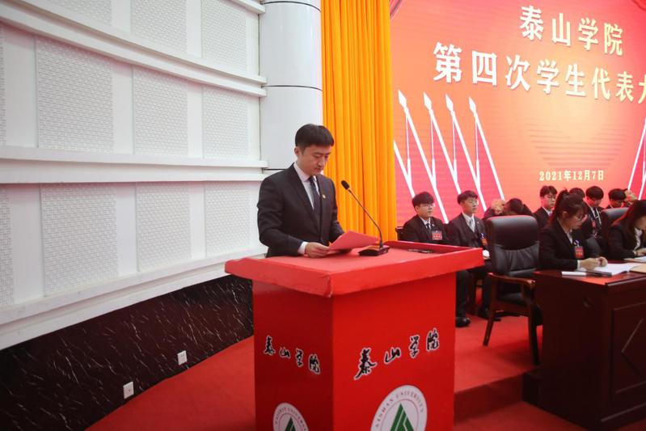
七、校级学生（研究生）代表大会代表产生办法
（略）
八、校团委指导学生会主要责任人
序号 | 类别 | 姓名 | 是否为专职团干 | 备注
1 | 分管学生会组织的校团委副书记 | 杜鹏 | 是
2 | 学生会组织秘书长 | 郭庆良 | 是

以上自评公开内容如有不实情况，可发送邮件至山东省学联秘书处邮箱shandongxuelian@126.com或全国学联秘书处邮箱xuelianban@126.com反映。

